2015学年奉贤区调研测试
九年级理化试卷（2016.1）
（完卷时间100分钟，满分150分）
化 学 部 分

相对原子质量： C—12 O—16 Ca—40
六、选择题( 共20分)
27.属于物理变化的是
A.菜刀生锈 B.湿衣晾干 C.大米酿酒 D.燃放烟花
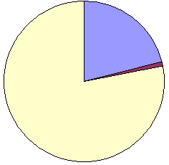
28.下列物质中属于氧化物的是
a
b
c
A.O₂ B.Ca(OH)₂ C.KClO₃ D.H₂O
29.右图为空气成分示意图（按体积计算），其中“a”代表的是
A.氮气 B.氧气 C.稀有气体 D.二氧化碳
30.下列饮品属于溶液的是
A.雪碧 B.牛奶 C.果粒橙 D.豆浆
31.硫酸铜（CuSO₄）可用作游泳池消毒剂。CuSO₄中S的化合价为
A．-2 B．0 C．+4 D．+6
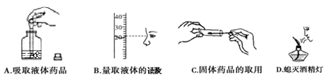
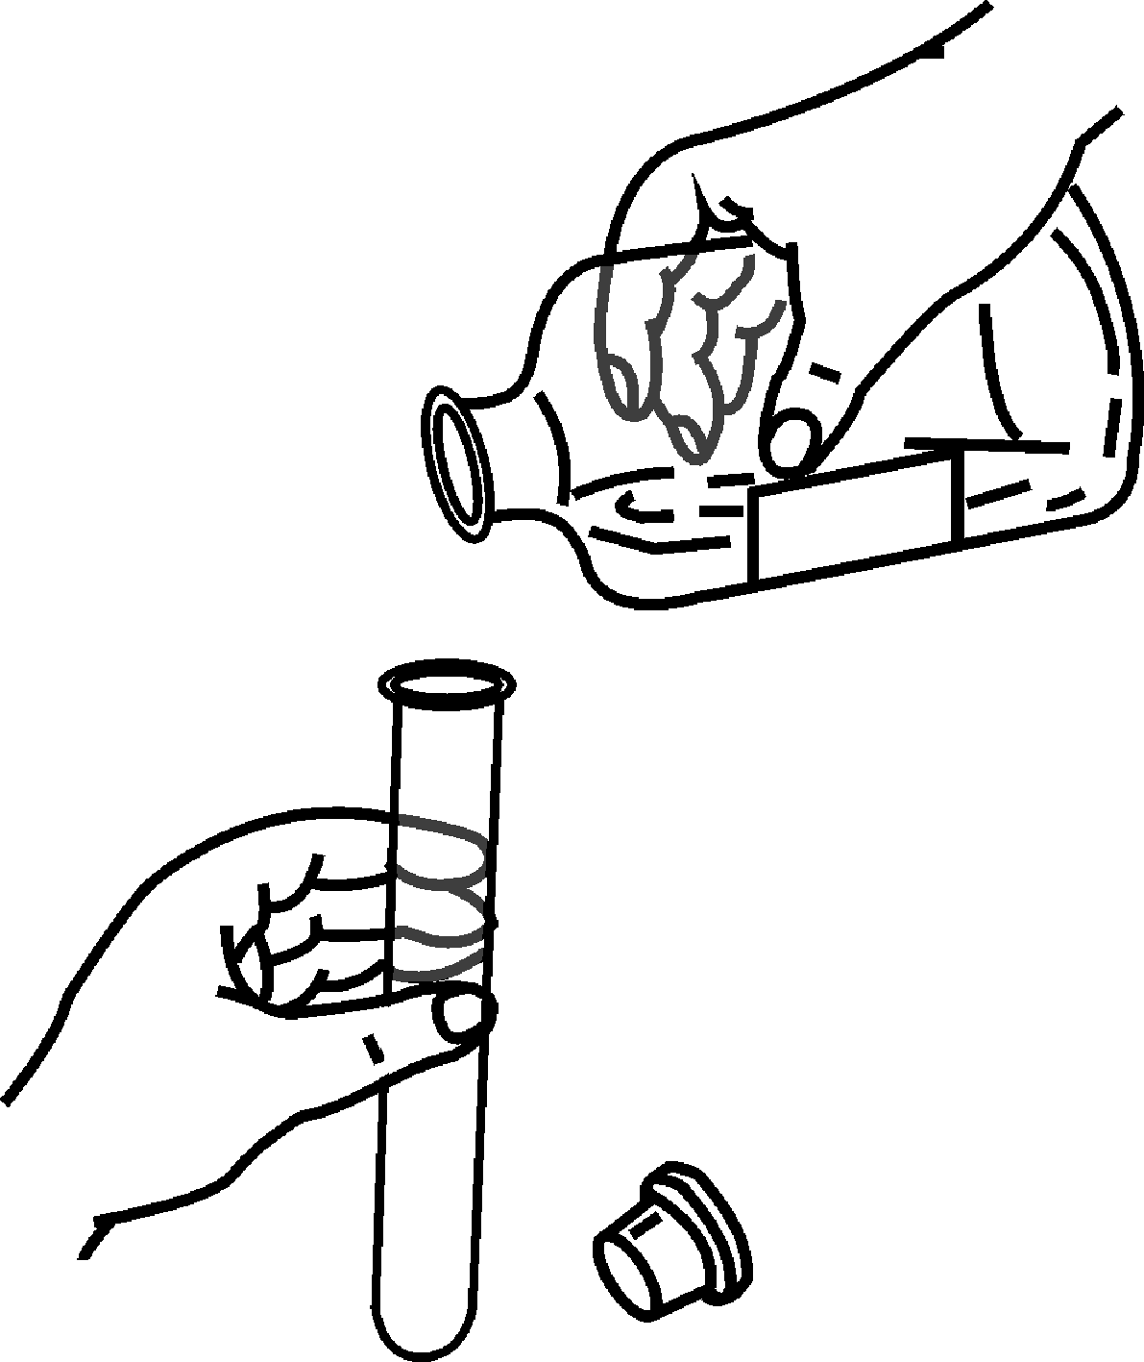
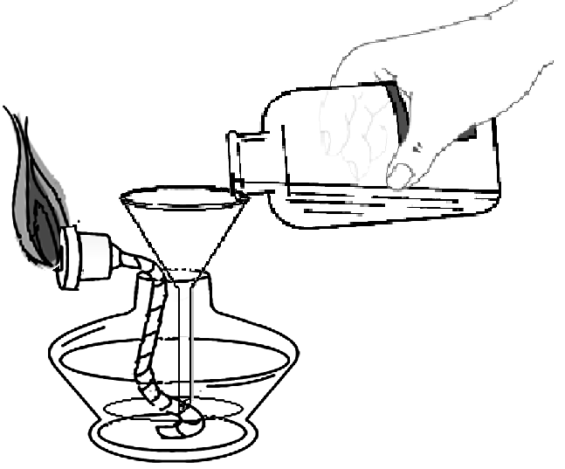
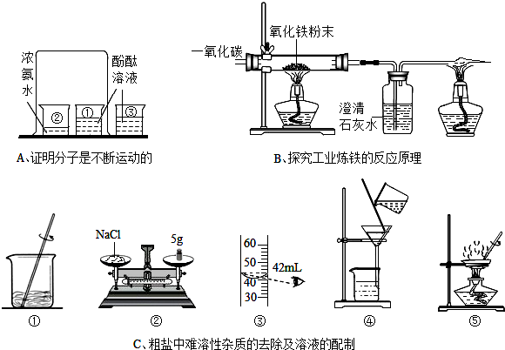
32.下列实验操作正确的是
A.吸取液体 B.倾倒液体 C.添加酒精 D.过滤

33.工业制取水煤气（一种燃料）的反应为：C + H₂O（气）$\vec{\text{高温}}$CO + H₂，其中还原剂是
A.C B.H₂O C.CO D.H₂
34.下列食物的近似pH如下，其中酸性最强的是
A.鸡蛋清7.6-8.0 B.柠檬2.2-2.4 C.西红柿4.0-4.4 D.牛奶6.3-6.6
35.下列变化中氧元素由游离态变成化合态的是
A.高温煅烧石灰石 B.双氧水分解 C.氢气燃烧 D.氧气液化
36.两种互为同素异形体的物质是
A.一氧化碳、二氧化碳 B.冰、干冰 C.金刚石、石墨 D.水、双氧水
37.物质俗称与化学式均正确的是
A.干冰 CO B.食盐HCl C.生石灰 Ca(OH)₂ D.胆矾CuSO₄·5H₂O
38.正确的化学方程式是
A.2KClO₃ 2KCl+3O₂↑ B.3CO+Fe₂O₃$\vec{\text{高温}}$2Fe+3CO₂
C.4Fe+3O₂$\vec{\text{点燃}}$2Fe₂O₃ D.Mg+O₂MgO₂

39.物质的用途主要由其化学性质决定的是
A.氢气冶炼金属 B.石墨作电极
C.活性炭作除味剂 D.金刚石切割玻璃
40.实验现象描述正确的是
A.磷在空气中燃烧，产生大量的白色烟雾
B.双氧水加入二氧化锰后，产生大量气泡
C.铁丝在空气中燃烧，火星四射，生成黑色固体
D.硫粉在空气中燃烧，发出微弱的淡蓝色火焰，并产生二氧化硫
41.从下图获取的信息中错误的是
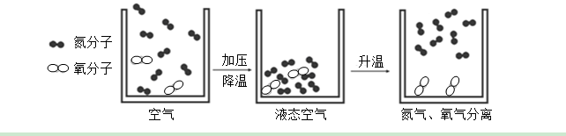
A.空气是一种混合物 B.氧气由氧分子构成
C.氮气沸点比氧气高 D.该过程为物理变化
42.干冰可以用于人工降雨，当飞机撒布干冰后，云层中不会发生的变化是
A.二氧化碳分子的质量 B.二氧化碳分子间间隔
C.水分子间的间隔 D.水分子运动速率
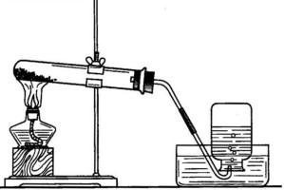
43.实验室用右图装置制取氧气时，有关实验操作顺序正确的是
A.实验开始时，先装药品，后检查装置气密性
B.搭建装置时，先固定试管，后放置酒精灯
C.收集气体后，先用毛玻璃片盖上集气瓶，后移出水槽
D.实验结束后，先熄灭酒精灯，后将导管移出水面
44.对物质的量的理解正确的是
A.物质的量就是物质质量的另一种表示方式，单位是g/mol
B.物质的量就是物质的数量，数值上等于式量，单位是mol
C.物质的量就是6.02×10²³个微粒的质量，单位是g
D.物质的量是国际单位制中的一个物理量，表示含有一定数目微粒的集合体
45．一定温度下，向饱和的硫酸铜溶液中（底部还留有硫酸铜晶体）加入一定量的水，所得溶液与原溶液相比，一定正确的是
A.溶质的质量增加 B.所得溶液是不饱和溶液
C.所得溶液颜色变浅 D.溶质溶解度变大
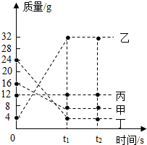
46.在一密闭容器中加入甲、乙、丙、丁四种物质，在一定条件下发生化学反应，测得反应前及t₁、t₂时各物质质量如图所示，下列说法中不正确的是
A.该反应为化合反应
B.丙可能为该反应的催化剂
C.该反应中，乙、丁的质量变化之比为7：5
D.该反应中，甲、乙的质量变化之比为1：4
七、填空题( 共20分)
47. 随着经济的发展，能源和环境成为人们日益关注的问题。
（1）人类目前主要依赖的能源是化石燃料，包括煤、 （1） 、天然气。
（2）煤燃烧会产生大量的二氧化碳、一氧化碳和二氧化硫等气体，这些物质中会引起温室效应的是 （2） ，会造成酸雨的是 （3） ，能与血红蛋白结合的是 （4） 。工业上常把煤块粉碎后使其充分燃烧，其目的是 （5） 。
A.减少煤的浪费 B.减少二氧化碳的排放
C.减少一氧化碳的排放 D.减少二氧化硫的排放
（3）化石燃料不可再生，开发和利用新能源迫在眉睫，氢能作为理想的能源，重要原因是它的燃烧产物无污染，用化学反应方程式表示为 （6） 。2mol氢气中约含 （7） 个氢原子（用科学计数法表示）。
48.（1）科学家用通电的方法使水分解，从而证明了水的组成。电解水生成的氢气和氧气的体积比是 （8） ，与两者的 （9） （填“质量”或“物质的量”）之比相等。
（2）科学家还用点燃氢气，证明燃烧产物的方法，证实了水的组成。如果将电解水产生的氢气直接缓缓地通过装有足量无水硫酸铜的仪器a，在导管口b处点燃，然后把干冷的烧杯置于如下图所示的位置。
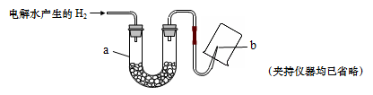
实验过程中可以观察到的现象除了a处无水硫酸铜变蓝色外还有 （10） ，a中无水硫酸铜的作用是 （11） 。
49.分析处理图表中的信息是学习化学的一种重要方法。
（1）下表是KNO₃、NaCl在不同温度下的溶解度（单位：g/100g水）
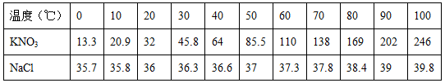

Ⅰ.20℃时，NaCl的溶解度是 （12） g/100g水。
Ⅱ. 30℃时，KNO₃溶液的最大浓度（溶质质量分数）为 （13） （只列计算式，不需要计算结果）。
Ⅲ.从KNO₃溶液中得到KNO₃的一般方法是 （14） 。
Ⅳ.根据表内数据可知，KNO₃和NaCl在某一温度时具有相同的溶解度X，则X的取值范围
是 （15） 。
（2）下图是对20℃一定质量的甲的溶液进行恒温蒸发结晶的实验过程，请回答。
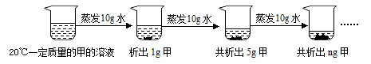
Ⅰ.蒸发前原溶液是 （16） （填“饱和”或“不饱和”）溶液。n的数值是 （17） 。
Ⅱ.依据上述实验，你认为甲的溶解度随温度变化的趋势是 （18） （填字母）。
A.随温度升高而增大 B.随温度升高而减小 C.无法判断
八、简答题 (共20分)
50. 根据下图装置，回答下列有关问题：
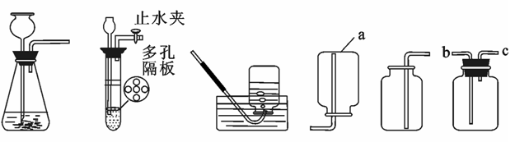
A B C D E F

（1）仪器a的名称 （1） 。
（2）实验室用过氧化氢溶液和二氧化锰混合制取氧气，反应的化学方程式是 （2） ，
可选用的发生装置和收集装置的组合有 （3） （填字母序号）。
（3）实验室制取二氧化碳最好选用的发生装置是 （4） （填字母序号），该装置与另一可选用的装置相比，其主要优点是 （5） 。若采用F装置进行排空气法收集二氧化碳,应从 （6） 端进气。（填“b”或“c”）
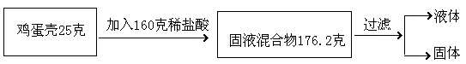
51.鸡蛋壳的主要成分是碳酸钙（其它成分不与水也不与盐酸反应）。为了测定鸡蛋壳中碳酸钙的含量，进行如下实验，请回答下列问题：

（1）生成二氧化碳的质量是 （7） g，其物质的量为 （8） mol。
（2）求参加反应的碳酸钙的物质的量。（根据化学方程式计算） （9）

（3）鸡蛋壳中碳酸钙的质量分数为 （10） 。
52.下图装置可用于气体的吸收、检验和分离等，请回答下列问题:
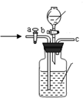
e
d
CuO
B
石灰水
稀盐酸
CO
CO₂
A
C
f
g

利用装置A（其中液体试剂足量）可以将二氧化碳和一氧化碳的混合气体进行分离。首先打开活塞a，缓缓通入混合气体，广口瓶中观察到的现象是 （11） ，发生反应的化学方程式为 （12） ；此时从导管c逸出的主要气体是  （13） ，为了检验该气体，将导管按c-d-e-f-g顺序连接，B处观察到的现象为 （14） ，发生反应的化学方程式为 （15） ；实验中A和C两处用到石灰水，其中A处石灰水的作用是 (16) ；装置C中还应进行的操作是 (17) ；一段时间后，断开AB装置，关闭活塞a，打开活塞b，滴加足量的稀盐酸，此时逸出的主要气体是 (18) 。

